Auditfile Financieel Versie 3.2

- Toelichting -
1 september 2017

Inhoudsopgave

1. Inleiding 4
1.1 Doel van deze toelichting 4
1.2 Doelgroep 4
1.3 Historie 4
1.4 Uitwisseling Auditfile met Belastingdienst 4
1.5 Communicatie 6
1.6 Opzet van deze toelichting 6
2. Opzet AUDITFILE Data Model 7
2.1 Inleiding 7
2.2 Objectenmodel 7
2.3 Transactiemodel 10
2.4 Functionele berichten 11
2.5 XML-Schema 12
2.6 Kenmerken XML-Schema’s 13
2.7 Regels met betrekking tot naamgeving en toepassing van attributen. 14
3. Toelichting auditfile FINANCIEEL Versie 3.2 15
3.1 Inleiding 15
3.2 Structuur Auditfile Financieel 15
3.3 Tekensets 18
3.4 Element namen 18
3.5 Datum en tijd 18
3.6 Getallen 18
3.7 Namespace 18
3.8 Speciale tekens 18
3.9 Header 18
3.10 Company 18
3.11 Debiteuren/Crediteuren 19
3.12 Grootboekrekeningen 19
3.13 Btw codes 20
3.14 Periodes 20
3.15 Openings balans 20
3.16 Transacties 20
4. Wijzigingen 2014: versie 3.1 -> Versie 3.2 21
4.1 Aanvullingen per september 2017 22

VERSIEBEHEER

Versie Datum Auteur(s)
00003 2-4-2014 ABZ Business Services Nederland B.V.
00004 1-9-2017 SIVI

Inleiding

Doel van deze toelichting
De Auditfile Financieel is een standaard voor het aanmaken van een XML bestand, waarin de meest relevante gegevens van de financiële grootboekadministratie in worden opgeslagen. Het bestand bevat zowel stamgegevens, openingsbalans en transacties die binnen de administratie in een bepaalde periode hebben plaatsgevonden.

Deze notitie geeft een toelichting op deze standaard.

Doelgroep
Deze toelichting is bestemd voor software ontwikkelaars en leveranciers van administratie pakketten, die de aanmaak van een Auditfile Financieel in hun systeem willen opnemen.

Historie
XML-Platform

De Auditfile Financieel is ontwikkeld door de werkgroep XAF van het XML Platform.

Het XML Platform is een initiatief van de Samenwerkende Register Accountants (SRA). Samen met ABZ Business Services Nederland, de Belastingdienst, GBNED Softwarepakketten.nl, software ontwikkelaars en leveranciers, worden industriestandaards ontwikkeld voor de uitwisseling van gegevens van administratieve software.

De Auditfile Financieel is door het XML Platform als industriestandaard ontwikkeld voor de uitwisseling van gegevens uit administraties. De Auditfile is in samenhang ontwikkeld met Auditfile Afrekensystemen en Auditfile Salaris.

In de toekomst zal de standaard verder worden ontwikkeld met uitwisselingsformaten voor andere onderdelen van financiële en logistieke administratiesystemen. Het doel van het XML-Platform is om circa 95% van de regelmatig uitgewisselde gegevens in standaarden op te nemen.

De Auditfile Financieel Versie 3.0 is een doorontwikkeling van Auditfile Financieel (ADF) en XML Auditfile Financieel versie 2.0 uit 2003.

Na uitbreiding van de functionaliteit is Auditfile Financieel Versie 3.2 tot stand gekomen. Deze versie is per 1 april 2014 gepubliceerd.
Met ingang van 1 september 2017 zijn een aantal aanvullingen opgenomen die samenwerken met versie 3.2.

Diverse ontwikkelaars en leveranciers hebben een waardevolle bijdrage geleverd aan de totstandkoming van deze nieuwe versie van de standaard.

De Belastingdienst beveelt ondernemers aan om in geval van een controle gebruik te maken van deze laatste standaard.

Uitwisseling Auditfile met Belastingdienst
De uitwisseling van de Auditfile richting de Belastingdienst ten behoeve controledoeleinden gebeurt met USB-stick, diskettes of cd-roms.

Naamgeving bestand
Er zijn acht posities beschikbaar om de Auditfile een naam te geven. De extensie van het bestand is “.XAF”.

Fysieke verdichting van gegevens
Fysieke verdichting van gegevens is alleen toegestaan als de achterliggende, gedetailleerde gegevens bewaard blijven en binnen redelijke tijd zijn in te zien of ter beschikking te stellen. Geadviseerd wordt geen fysieke verdichtingen te gebruiken en alle gegevens gedetailleerd te bewaren.

Optionele velden zijn verplicht indien de gegevens beschikbaar zijn
Alle gegevens die van belang kunnen zijn voor de belastingheffing moeten worden bewaard. De gegevens moeten desgevraagd beschikbaar gesteld worden. De Auditfile Financieel vergemakkelijkt het op elektronische wijze verstrekken van deze gegevens. Vanwege de diversiteit aan gegevens in de diverse software systemen zijn in deze specificatie veel velden optioneel gemaakt. Het is echter verplicht de optionele velden te vullen indien de gegevens in het systeem voorhanden zijn.

Compressie en beveiliging
Voor een veilige uitwisseling van Auditfile gegevens tussen ondernemers en de Belastingdienst is een applicatie ontwikkeld, die de Auditfile (de)comprimeert en versleutelt. Er bestaan twee sleutels: één sleutel bedoeld voor dataverkeer richting Belastingdienst en één publieke sleutel voor overdracht van auditfiles van bijvoorbeeld de ondernemer naar de accountant. De (de)comprimeerapplicatie maakt het ook mogelijk om een met een publieke sleutel ingepakte Auditfile te decomprimeren. Gecomprimeerde Auditfiles met een publieke sleutel zijn te herkennen aan de dubbele extensie <naam Auditfile>.pbl.xsc. Auditfiles voor de Belastingdienst krijgen een enkele extensie <naam auditfile>.xac.
De (de)comprimeerapplicatie is beschikbaar in de volgende varianten:
-losstaande (de)comprimeermodule voor Windows;
-command line-module;
-DLL-module.
Opdelen in meerdere bestanden
Voor partijen die grenzen aan de verwerking van XML bestanden kennen, is een procedure opgenomen hoe deze te splitsen zijn (en dus later te concateneren):
Voor partijen die bestandsgrootte beperkingen kennen zijn er afspraken hoe een ‘te groot’ bestand opgeknipt moet worden:
- In het eerste bestand zit ALTIJD de <header>, en alle kinderen onder <company> die NIET <transactions> zijn. ALLEEN <transactions> kunnen in de bestanden 2-N terecht komen.
- Alleen GEHELE transacties vormen een grens waar een knip gelegd kan worden. Meerdere transacties in één bestand is nog steeds mogelijk.
- De VERVOLG bestanden (niet de eerste) dienen een XML comment <!-- ... --> in de eerste regel te bevatten waarin staat 'Vervolgbestand x van y', Waarbij X en Y de van toepassing zijnde nummers zijn.
- De grenswaarde voor de VERVOLG bestanden is een aantal MB per stuk, deze waarde is door de maker of ontvanger te bepalen.
- De naamgeving van het eerste bestand is leidend. De vervolgbestanden krijgen een '-X' waarbij X voor het volgnummer startend met de waarde 2 staat, voor de '.xml' extensie.
(b.v. XAFbestand.xml + XAFbestand-2.xml)
Validatie van gesplitste bestanden met XML schema is niet meer mogelijk. Alleen het geheel kan middels XML schema gevalideerd worden.

U kunt deze modules gratis downloaden van het internet: www.softwarepakketten.nl.

Communicatie
Voor documentatie en informatie over specifiek technische zaken kunt u zich wenden tot www.oswo.nl en u laten registreren voor de community Auditfiles.

Voor fiscale vragen kunt u bellen met de BelastingTelefoon voor ondernemers: 0800 - 0443. Dit nummer is bereikbaar op werkdagen van maandag tot en met donderdag van 8.00 tot 20.00 uur en op vrijdag van 8.00 tot 17.00 uur.

U kunt hier ook de brochure voor ondernemers “Uw geautomatiseerde administratie en de fiscale bewaarplicht “ bestellen. Deze brochure is ook te downloaden van www.belastingdienst.nl.

Opzet van deze toelichting
Overzicht:
- Hoofdstuk 2 bespreekt de opzet van het Auditfile Data Model.
- Hoofdstuk 3 geeft een toelichting op Auditfile Financieel
- Hoofdstuk 4 geeft de laatste wijzigingen in Auditfile Financieel

Opzet AUDITFILE Data Model

Inleiding
Dit hoofdstuk is een toelichting op de modelmatige aanpak waarbij verschillende berichtsoorten (Auditfile Financieel, Auditfile Afrekensystemen) worden afgeleid van 1 model, het Auditfile Data Model.

Het Auditfile Data Model bestaat uit 3 onderdelen:
- Een objectenmodel
- Een transactiemodel gebaseerd op het objectenmodel
- Functionele berichten gebaseerd op het transactiemodel

Objectenmodel
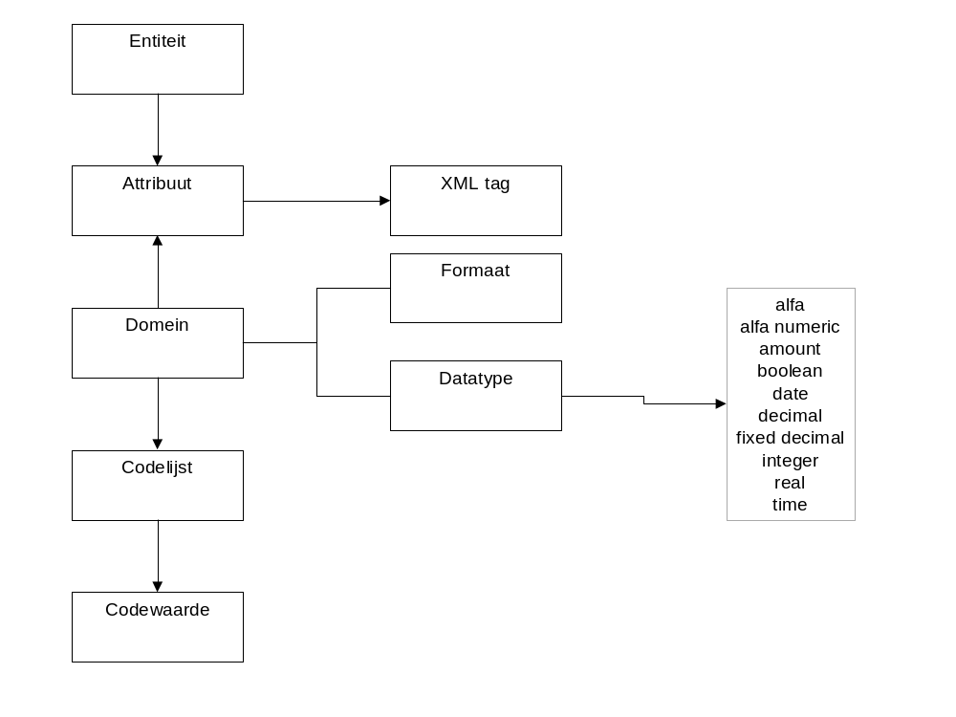
Het objectenmodel wordt weergegeven als een verzameling entiteiten zonder dat relaties tussen de entiteiten worden gespecificeerd.

Entiteit
In een entiteit worden bij elkaar horende gegevens vastgelegd. Een entiteit beschrijft op die manier een object of zaak uit de werkelijkheid. Van een entiteit worden de naam en de omschrijving vermeld.

Een entiteit kan een verdere opdeling zijn van een andere entiteit. Een voorbeeld is de opdeling van ‘Adres’ in ‘Straatadres’ en ‘Postbusadres’. De entiteit ‘Straatadres’ vormt het zogenaamde subtype van de entiteit ‘Adres’. Deze laatste entiteit wordt het supertype genoemd. Super- en subtypes hebben eigen attributen, waarbij de subtypen ook de attributen van de supertype erven. Het subtype heeft een zogenaamde is_a relatie met het supertype.

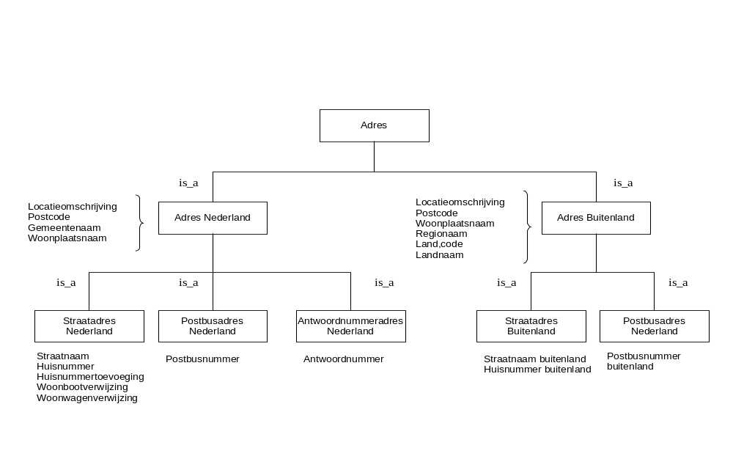

Straatadres Nederland, Postbusadres Nederland en Antwoordnummeradres Nederland erven de eigenschappen van Adres Nederland.
Straatadres Buitenland, Postbusadres Buitenland erven de eigenschappen van Adres Buitenland.

Attributen
Een attribuut beschrijft één eigenschap van één entiteit.
Van een attribuut wordt het volgende beschreven:
- Naam
- Omschrijving
- Verwijzing naar domein
- Verwijzing naar entiteit

Domeinen
Een domein beschrijft een klasse waarden met een gemeenschappelijk toepassingsgebied en gelijke structuur. Een domein heeft een naam, een formaat en een beschrijving. Een domein kan verwijzen naar meerdere attributen uit verschillende entiteiten.

Aspecten van formaten:
- numeriek (n), alfanumeriek (an) dan wel alfabetisch (a);
- variabele lengte dan wel vaste lengte (fixed formaat);
- lengte van het attribuut, inclusief teken en decimaal teken.
- datatype:
- alfa
- alfa numeric
- amount
- boolean
- date
- decimal
- fixed decimal
- integer
- real
- time

Voorbeelden:
- an..6 - Variabel alfanumeriek attribuut, maximaal 6 lang.
- n3 - Numeriek attribuut met vaste lengte van 3
(exclusief eventuele decimale punt en minteken).
- a..5 - Alfabetisch attribuut met variabele lengte, maximaal 5 lang.
- an16 - Alfanumeriek attribuut met vaste lengte van 16.
- n..10,2 - Numeriek 10 posities, met 2 decimalen.

Het gekozen datatype komt onder meer tot uitdrukking in het XML-Schema van een bepaald bericht.

Codelijst
Een codelijst is een set van waarden met een gemeenschappelijk toepassingsgebied. Een codelijst kent een naam, een verantwoordelijke instantie en waarden (codes).
Een codelijst is altijd gekoppeld aan één domein.

Transactiemodel
De entiteiten in het objectenmodel kunnen op allerlei manieren relaties met elkaar hebben. Berichten kennen alleen een hiërarchische structuur. Om een hiërarchische structuur voor berichten te specificeren, wordt een hiërarchische structuur van het gehele objectenmodel afgeleid. Dit is het zogenaamde transactiemodel. Van het objectenmodel kunnen meerdere transactiemodellen afgeleid worden. Per transactiemodel wordt een datacatalogus gespecificeerd. Deze catalogus bevat die alle bouwstenen (entiteiten, attributen etc.) die aanwezig kunnen zijn in de afzonderlijke berichten.

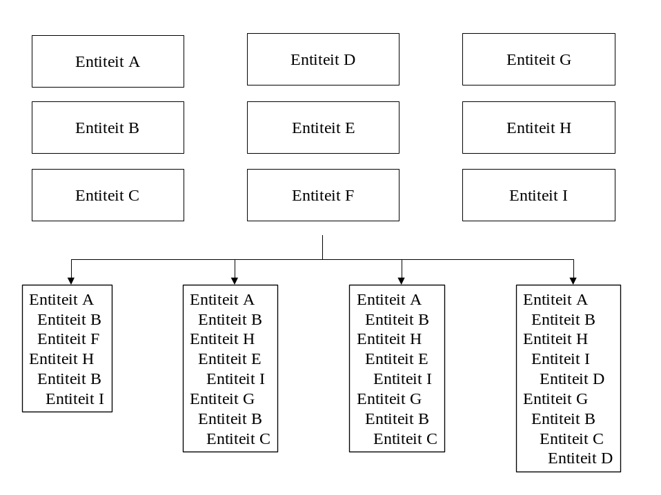

Functionele berichten
Berichtspecificaties (functional messages) worden afgeleid van het transactiemodel en hebben daarmee steeds dezelfde structuur als het transactiemodel, echter inhoudelijk kunnen de berichten van elkaar verschillen, omdat het subsets zijn van het transactiemodel.

In een berichtspecificatie wordt het volgende beschreven:
- De naam van het bericht
- Opsomming van de entiteiten die van belang zijn in het bericht

Van een entiteit wordt beschreven:
- Naam van de entiteit
- Omschrijving van de entiteit
- Of een entiteit verplicht of facultatief is
- Maximaal aantal keren dat een entiteit mag voorkomen in het bericht
- Per entiteit worden de attributen beschreven die van belang zijn in het bericht

Van een attribuut wordt beschreven:
- Naam van het attribuut
- Omschrijving van het attribuut
- Formaat van het attribuut
- Of een attribuut verplicht of facultatief is
- Naam van de codelijst als een attribuut gekoppeld is aan een codelijst
- Toegestane waarden als een attribuut gekoppeld is aan een codelijst
- Eventuele condities die bij gebruik van het attribuut van belang zijn

Per transactiemodel kunnen meerdere functionele berichten gespecificeerd worden. Bij ieder functioneel bericht wordt een technisch bericht geleverd in de vorm van een XML-Schema.
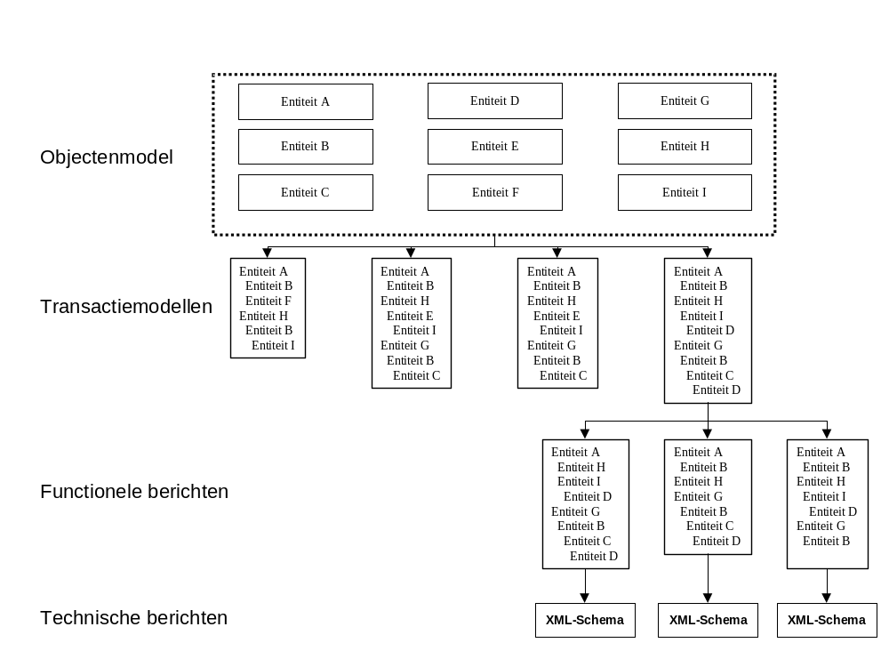

XML-Schema
XML bestaat uit een aantal nauw samenwerkende delen. Er zijn drie zeer belangrijke onderdelen:
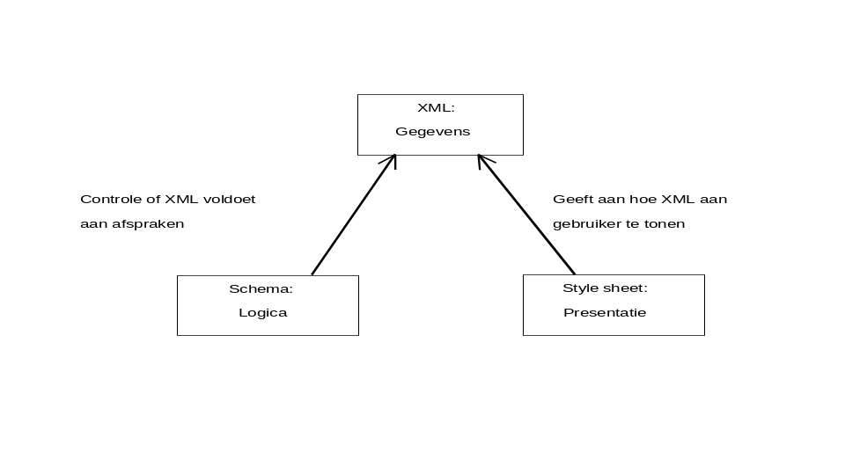
Schema´s worden gebruikt voor controle van inkomende en uitgaande XML documenten. Dit is belangrijk als XML gebruikt wordt voor elektronische uitwisseling van gestructureerde berichten. In dit geval wil elke partij de binnenkomende XML documenten controleren aan de hand van de afspraken die gemaakt zijn. Dat is een basisvoorwaarde om XML documenten te verwerken in interne systemen. Schema´s kunnen ook gebruikt worden en om uitgaande XML documenten te controleren, om zeker te weten dat er geen XML documenten met fouten uitgestuurd worden. In XML termen noemt men het controleren van XML documenten aan de hand van een schema ´valideren´. De software die valideert wordt een ´parser´ genoemd. XML documenten die gevalideerd zijn volgens een schema kunnen natuurlijk nog steeds inhoudelijke fouten bevatten, bijvoorbeeld een onjuist gespelde naam of een onbekend personeelsnummer.

De werking van schema´s kan schematisch als volgt voorgesteld worden:
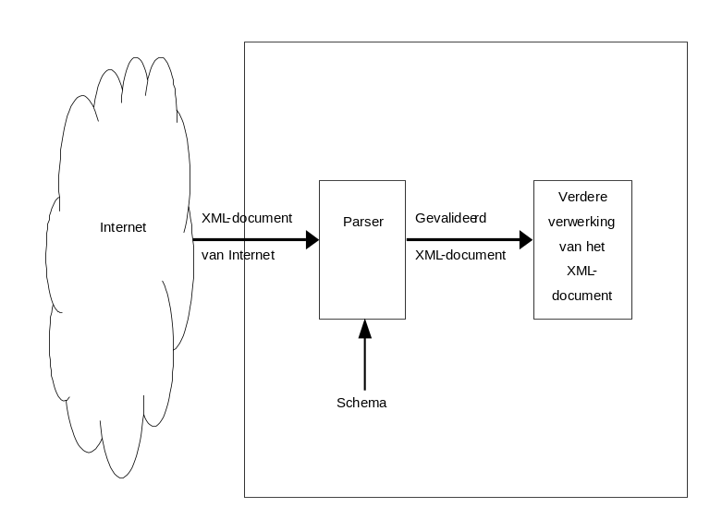
In een schema kan onder andere aangegeven worden welke gegevens aanwezig zijn, de formaten, de onderlinge samenhang van gegevens, of gegevens verplicht dan wel facultatief zijn, etc. De beschrijving van deze logica kan door software gebruikt worden om een XML document te valideren (kijken of het document inderdaad voldoet aan de definitie).

Kenmerken XML-Schema’s
Op basis van de functionele specificaties worden vanuit de beheertool XML-Schema’s gegenereerd die voldoen aan de W3C standaard. Functionele specificaties die gebaseerd zijn op het datamodel worden op dergelijke wijze zoveel mogelijk vertaald in technische specificaties.

De belangrijkste features van de geleverde XML-Schema’s:
- structuur entiteiten (nesting)
- toegestane attributen per entiteit
- formaat en datatype attribuut
- toegestane codewaarden per attribuut (indien van toepassing)
- per entiteit en attribuut een XML tag

De belangrijkste voordelen van de XML-Schema's:
- consistente XML-Schema's indien sprake is van meerdere functionele berichten;
- met behulp van een Schema kan gecontroleerd worden of de syntax van een bericht voldoet.

De volgende datatypen worden gebruikt:
- Datum voldoet aan het XML datatype ‘date’:
zie http://www.w3.org/TR/xmlschema-2/#date
- Jaar voldoet aan XML datatype ‘gYear’:
zie http://www.w3.org/TR/xmlschema-2/#gYear
- Maand voldoet aan XML datatype 'gYearMonth;
zie http://www.w3.org/TR/xmlschema-2/#gYearMonth
- Tijd voldoet aan XML datatype 'time';
zie http://www.w3.org/TR/xmlschema-2/#time

De overige datatypen:
- string (zie http://www.w3.org/TR/xmlschema-2/#string) voor alfanumerieke/alfabetische velden;
- nonNegativeInteger (zie http://www.w3.org/TR/xmlschema-2/#nonNegativeInteger) voor niet negatieve natuurlijke getallen;
- Integer (zie http://www.w3.org/TR/xmlschema-2/#Integer) voor natuurlijke getallen;
- decimal (zie http://www.w3.org/TR/xmlschema-2/#decimal) voor bedragen, breuken, zowel positief, negatief en zonder teken.

Regels met betrekking tot naamgeving en toepassing van attributen.
Algemeen
Het model is niet bedoeld als model voor gegevensopslag of gegevenspresentatie (hieronder worden scherminterfaces en papieren representatie verstaan), alleen als communicatiemodel.

Namen entiteiten/attributen
De naam voldoet aan de volgende voorwaarden:
- De naam is uniek.
- De naam maakt, indien van toepassing, gebruik van ingeburgerde namen.
- De naam sluit zoveel mogelijk aan bij naamgeving zoals die voorkomt in wet- en regelgeving en/of zoals die wordt gehanteerd in bestaande normen.

Omschrijving entiteiten/attributen
De omschrijving moet kort en bondig zijn en niet onnodig vreemde woorden en/of moeilijke woorden bevatten.

Attributen
- Specifieke ‘omschrijvingsattributen’ (veel gebruikt als een codelist de waarde ‘overig’ toestaat) zijn verplicht op te nemen in de datacatalogus en afgeleide functionele berichten, indien een codelijst een dergelijke waarde bevat. Het attribuut mag niet dienen om in plaats van een code een vrije tekst in door te geven en dient uitsluitend als aanvulling op de codelijst.
- Een attribuut heeft slechts betekenis binnen de specifieke entiteit waarin zij opgenomen is. Indien de namen van attributen in verschillende entiteiten gelijk zijn, dan dient de betekenis over de entiteiten heen gelijk te blijven.
- De omschrijvingen van attributen zijn bij voorkeur zo generiek mogelijk. Dit bevordert de herbruikbaarheid.
- De omschrijving van een attribuut moet iets toevoegen aan de naam van het desbetreffende attribuut.
- XML-Tags van attributen zijn gelijk indien de definitie van het attribuut gelijk is.

Codelijsten
- Codelijsten die extern beheerd worden - bijvoorbeeld: door de ISO of het CBS - worden qua waarden niet opgenomen, er wordt naar verwezen.
- Daar waar uniforme branchespecifieke, nationale of internationale codelijsten bestaan wordt hieraan de voorkeur gegeven boven partijspecifieke lijsten.

Toelichting auditfile FINANCIEEL Versie 3.2

Inleiding
De Auditfile Financieel is een standaard voor het aanmaken van een XML bestand, waarin de meest relevante gegevens van de financiële grootboekadministratie in worden opgeslagen. Het bestand bevat zowel stamgegevens, openingsbalans en transacties die binnen de administratie in een bepaalde periode hebben plaatsgevonden.

Naast deze toelichting zijn gepubliceerd:

XML-Schema:
AuditfileFinancieelVersie3.2.xsd

Functionele specificatie:
AuditfileFinancieelVersie3.2_FunHie.rtf

Testbericht:
AuditfileFinancieelVersie3.2_Test.xml

Structuur Auditfile Financieel
Schematisch overzicht van het transactiemodel van een Auditfile Financieel:

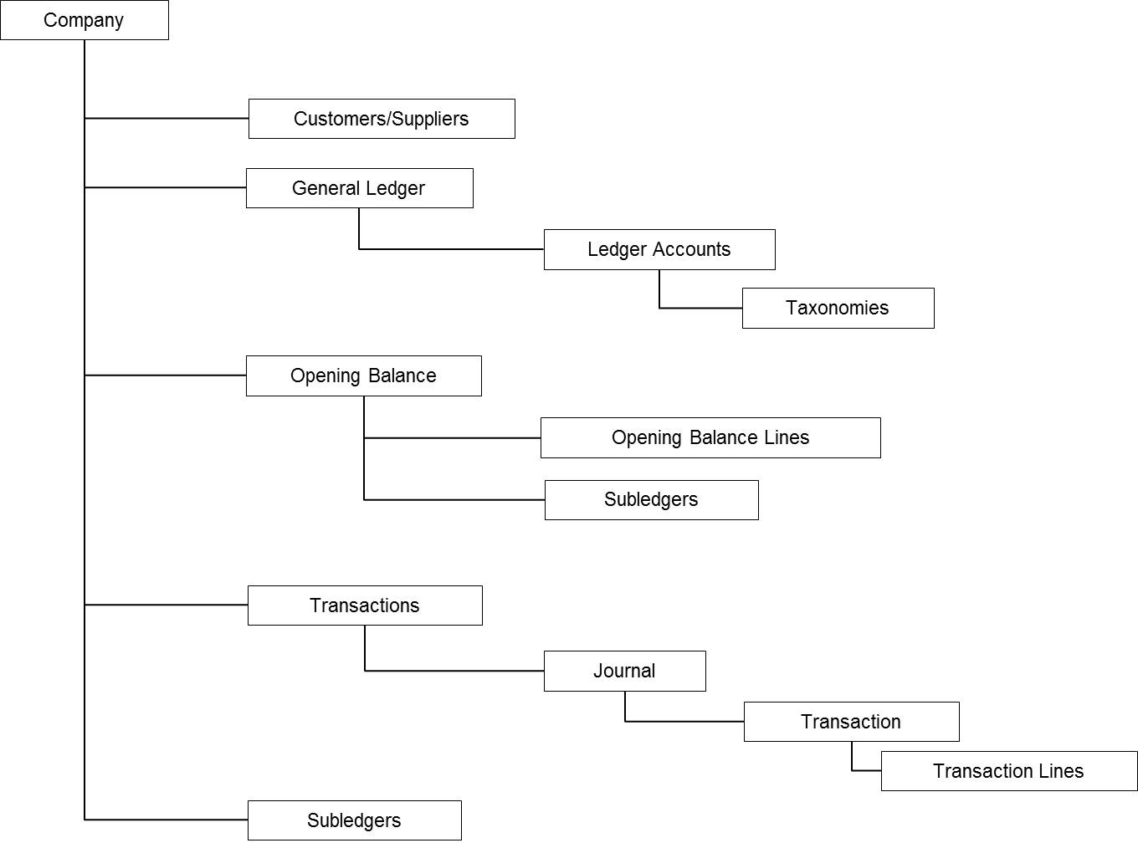
Het transactiemodel vormt de basis voor het bericht Auditfile Financieel. Hierna volgt een overzicht van de in het bericht aanwezige entiteiten en de structuur waarin zij voorkomen:

Header 1..1, V
Company 1..1, V
Street Address 0..*, F
Postal Address 0..*, F
Customers Suppliers 0..1, F
Customer Supplier 0..*, F
Street Address 0..*, F
Postal Address 0..*, F
Bank Account 0..*, F
Change Information 0..1, F
Customer Supplier History 0..1, F
Customer Supplier 0..*, F
Street Address 0..*, F
Postal Address 0..*, F
Bank Account 0..*, F
Change Information 0..1, F
General Ledger 0..1, F
Ledger Account 1..*, V
Taxonomy 0..*, F
Entry Point 0..*, F
Domain Member 0..*, F
Change Information 0..1, F
Ledger Account History 0..1, F
Ledger Account 0..*, F
Change Information 0..1, F
Basics 0..1, F
Basic 0..*, F
VAT Codes 0..1, F
VAT Code 0..*, F
Periods 0..1, F
Period 0..*, F
Opening Balance 0..1, F
Opening Balance Line 0..*, F
Subledgers 0..1, F
Subledger 0..*, F
Subledger Line 0..*, F
Transactions 0..1, F
Journal 0..*, F
Transaction 0..*, F
Transaction Line 0..*, F
VAT 0..99, F
Currency 0..1, F
Subledgers 0..1, F
Subledger 0..*, F
Subledger Line 0..*, F
VAT 0..99, F
Currency 0..1, F

Toelichting op de structuur
- Een bericht bevat informatie over 1 bedrijf (company).
- Een bericht bevat altijd stamgegevens (klanten/leveranciers, grootboekrekeningen, eigen gedefinieerde codes in Basics, Btw codes, periodes).
- Een bericht kan een openingsbalans bevatten. Openingsbalans regels kunnen door middel van sub grootboek regels worden gespecificeerd.
- Een bericht bevat een of meerdere transacties. Transacties worden onder het betreffende journaal opgenomen. Een transactie bestaat uit een of meerdere transactieregels.
- Transactieregels kunnen door middel van sub grootboek regels worden gespecificeerd.

Tekensets
De volgende tekensets zijn toegestaan:
- UTF-8
- ISO-8859-1

Element namen
De namen van de XML elementen zijn in het Engels gesteld. Dit is om eenvoudig aan te kunnen sluiten bij internationale standaarden.

Datum en tijd
Voor het noteren van datum en tijd worden de W3C standaarden gebruikt. Dit betekent dat een datum het volgende formaat heeft: YYYY-MM-DD (eventueel gevolgd door een UTC tijdzone: YYYY-MM-DD+HH:MM). Voorbeeld: 2007-12-25

Een tijdsaanduiding heeft het formaat: hh:mm:ss (ook eventueel gevolgd door een UTC tijdzone). Voorbeeld: 18:30:00

Getallen
Voor het noteren van getallen wordt XML Schema type Decimal gebruikt. Een Decimal bestaat uit decimalen van willekeurige lengte, met een punt als decimaal scheidingsteken. Duizendtal scheidingstekens (komma) en spaties zijn niet toegestaan.

Voorbeeld: 123.45 of +123.4567 of –123
Niet toegestaan zijn: 123.456,12 of + 123 (spatie na +)

Namespace
De namespace die gebruikt wordt voor alle elementen van de XML Auditfile Fiancieel is: http://www.auditfiles.nl/XAF/3.2. Hierbij verwijst 3.2 naar de huidige versie van het bericht.

Speciale tekens
Het gebruik van tekens die binnen de XML-syntax niet zijn toegestaan mogen niet voorkomen in tekstvelden. Dit zijn de tekens <, > en &. Deze tekens kunnen bijvoorbeeld voorkomen in namen, straatnamen, emailadressen en omschrijvingen van grootboekrekeningen. Aanbevolen wordt deze tekens “ge-escaped” door te geven.

Header
In de Header worden de algemene gegevens over het bericht opgenomen.
Dit zijn startdatum boekingsperiode, einddatum boekingsperiode, valutasoort van de administratie, datum waarop het bericht is aangemaakt.

Company
Het company element bevat de gegevens van de rechtspersoon waarvan de gegevens in deze auditfile afkomstig zijn.
Company Identification: Het administratienummer van de onderneming. Bijvoorbeeld de naam van het bedrijf. Het is bedoeld om uitwisseling naar derden (anders dan belastingdienst) mogelijk te maken. Er kan met onderlinge referentienummers gewerkt worden.

Tax Registration Country en Tax Registration Identification: Belastingdienst registratie nummer met landverwijzing.

Verder worden adresgegevens van het bedrijf hier aan toegevoegd (vestigingsadres en postadres).

Debiteuren/Crediteuren
Het customersSuppliers element bevat de gegevens van alle bekende debiteuren en crediteuren. Ook kunnen hier adresgegevens aan worden toegevoegd.
Het is toegestaan om een klant die zowel debiteur als crediteur is, eenmaal op te nemen.
Wanneer in het adres de straat, huisnummer en huisnummertoevoeging niet gescheiden kunnen worden doorgegeven is het toegestaan deze gegevens in straatnaam te plaatsen. Huisnummer en huisnummertoevoeging worden dan leeg in het bestand meegeleverd.

Historie
Historie van debiteuren- of crediteurengegevens kunnen worden weggeschreven onder Customer Supplier History. De gegevens van voor de wijziging worden in zijn geheel hieronder weggeschreven terwijl de Customer Supplier groep altijd de actuele gegevens bevat.

Grootboekrekeningen
Het General Ledger element wordt gebruikt om informatie over de grootboekrekening stamgegevens te communiceren.

Koppeling met het Referentie Grootboek Schema (RGS)
Ten behoeve van koppeling met RGS zijn Lead Reference en Lead Cross Reference opgenomen in de groep Ledger Account.

Taxanomies
Ten behoeve van koppeling met een element binnen een rapportagesoort, binnen een taxonomie, kunnen de referenties naar eeen dergelijk element weggeschreven worden in de groep Taxonomy.

Basics
Het basics element wordt gebruikt voor de definitie van diverse stamgegevens. De XML Auditfile Financieel maakt gebruik van leverancier specifieke sleutels bij het registreren van de diverse transacties. Voor elke (leverancier specifieke) code die in de Auditfile wordt gebruikt dient er een overeenkomstig basics element te zijn.

Basic element bestaat uit:
basicType: Een twee-cijferige code die aangeeft welk soort stamgegeven het element beschrijft. Er zijn 8 soorten stamgegevens gedefinieerd. Bijvoorbeeld: 04 = Project codes, 12 = Journal codes
basicID: Een unieke sleutel van het gegeven (kan leverancier afhankelijk zijn).
basicDesc: Omschrijving van het stamgegeven.

Groeperen van gegevens
Voor het intern groeperen van grootboekgegevens zijn Lead Code en Lead Description aanwezig.

Historie
Historie van groootboekrekeningen gegevens kunnen worden weggeschreven onder Ledger Account History. De gegevens van voor de wijziging worden in zijn geheel hieronder weggeschreven terwijl de Ledger Account groep altijd de actuele gegevens bevat.

Btw codes
Binnen het element VAT codes worden de verschillende btw soorten gedefinieerd.

Toelichting op elementen:
VAT ID Identificatie van deze btw-soort. Wordt aan gerefereerd vanuit transacties.
VAT Description Omschrijving van de btw-soort
VAT To Pay Account ID Referentie naar de grootboekrekening voor af te dragen btw
VAT To Claim Account ID Referentie naar de grootboekrekening voor te vorderen btw

Btw percentage en btw bedrag worden bij de transacties vermeld.

Periodes
Binnen het element Periods worden de verschillende perioden gedefinieerd waar de in het bestand bevindende transacties betrekking op hebben. Vanuit een transactie wordt gerefereerd aan de periode met periodNumber.

Openings balans
Gegevens van een openingsbalans worden in het element openingBalance gecommuniceerd. Een openingsbalans regel (obLine) bevat het saldo van de grootboekrekening op de openingsbalans.

Subgrootboeken onder openingsbalans
Onder de openingsbalans kunnen subgrootboeken worden doorgegeven met gedetailleerde gegevens op subgrootboekregels. Op deze manier kunnen bijvoorbeeld de factuurgegevens en -bedragen worden gecommuniceerd die tot een bepaald grootboek behoren.
Aan een subgrootboekregel kunnen de btw en vreemde valuta gegevens worden toegevoegd.

Transacties
Gegevens van de transacties worden in het element transacties gecommuniceerd.

Journalen
Transacties vinden plaats binnen een journaal. Onder het element transacties zijn 1 of meerdere journalen met transacties te communiceren.

Transactieregels
Transactie regel bevat de detail informatie van de transactie. Aan een transactieregel kunnen de btw en vreemde valuta gegevens worden toegevoegd.

Subgrootboeken
Onder de transacties kunnen subgrootboeken worden doorgegeven met gedetailleerde gegevens op subgrootboek regels. Op deze manier kunnen bijvoorbeeld de factuurgegevens en -bedragen worden gecommuniceerd die tot een bepaalde transactie behoren.
Aan een subgrootboek regel kunnen de btw en vreemde valuta gegevens worden toegevoegd.

Wijzigingen 2014: versie 3.1 -> Versie 3.2
De volgende wijzigingen zijn op verzoek van het XML-Platform doorgevoerd:

Communiceren historie van stamgegevens
Gegevensgroep Change Information is toegevoegd onder Customer Supplier
Gegevensgroep Customer Supplier History is toegevoegd onder Customer Supplier.
Gegevensgroep Change Information is toegevoegd onder Ledger Account.
Gegevensgroep Ledger Account History is toegevoegd onder Ledger Account.

Identificatie van de gebruikers
Code 30 User codes / User ID toegevoegd aan Basic Type.

Communiceren van Kredietlimieten
Customer Credit Limit Amount is toegevoegd aan Customer Supplier
Supplier Limit Amount is toegevoegd aan Customer Supplier

Banknummers
Bank Account Number opgenomen in Transaction Line
Bank Identifier Code opgenomen in Transaction Line.

Ten behoeve van SBR koppeling via RGS:
Lead Reference toegevoegd aan Ledger Account
Lead Cross Reference toegevoegd aan Ledger Account

Groeperen van gegevens
Lead Code toegevoegd aan Ledger Account
Lead Description toegevoegd aan Ledger Account

Koppeling met rapportages binnen een taxonomie
Ledger Account / Taxonomy is toegevoegd
Ledger Account / Taxonomy / Entry Point is toegevoegd
Ledger Account / Taxonomy / Entry Point / Domain Member is toegevoegd

Transactions
User ID opgenomen in Transaction
Receiving Document Reference opgenomen in Transaction Line
Shipment Document Reference opgenomen in Transaction Line

Koppeling aan werkkostenregeling (WKR)
Work Cost Arrangement Reference opgenomen in Transaction Line

Samenhang beginbalans en transacties op grootboek niveau en sub grootboek niveau
Match Key ID opgenomen in Transaction Line
Match Key ID opgenomen in Subledger Line

Reconciliatie mogelijk maken op transactie niveau.
Reconciliation Reference opgenomen in Transaction Line

Aanvullingen per september 2017
Paragraaf 1.4 uitgebreid met aanwijzingen die het opsplitsen van grote bestanden mogelijk maakt.

In de berichtdocumentatie (XmlAuditfileFinancieel3.2_FunHie document) diverse elementen voorzien van regelgeving omtrent de lengte van de waarde die anders is dan het datatype toelaat.
In diezelfde berichtdocumentatie aanwijzingen opgenomen rond het verwijzen van grootboekrekeningen naar RGS coderingen.

Het is onmogelijk om een transactie volledig te controleren op basis van een XML-Schema. Dit moet via aparte componenten worden afgedwongen.

